GACETILLA DE PRENSA Córdoba, julio 15, 2019

Ciclo “Sábados Culturales: MONSERRAT EN CONCIERTO”
presenta
ENSAMBLE ÍRIDE
“Barroco inglés – alemán – italiano”

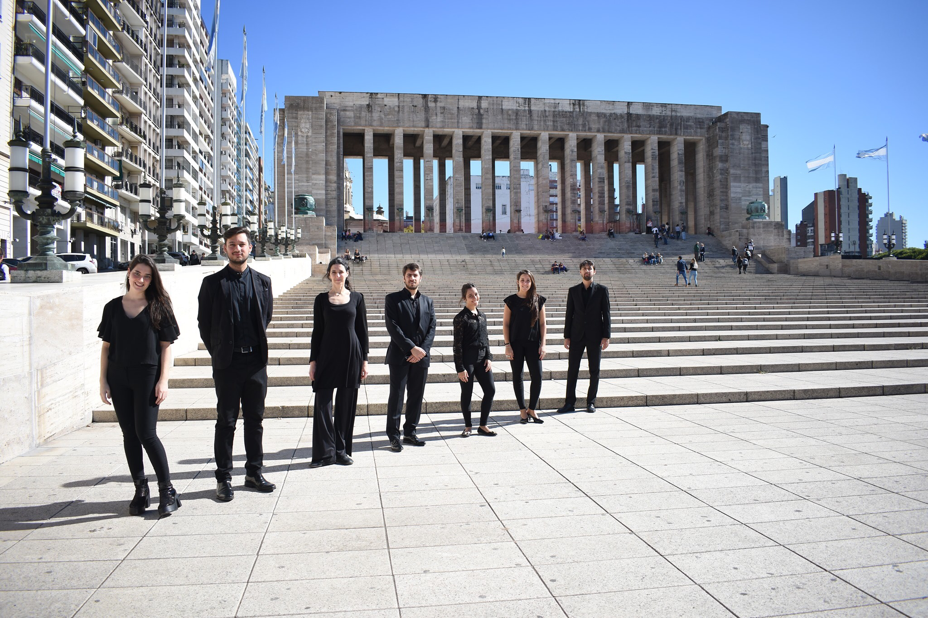

Sábado, 03 de agosto de 2019
16:00H Charla pre concierto “El Barroco europeo y su transculturación a la America Colonial. Siglos XVII y XVIII”
Arq. Juan Manuel Bergallo

17:00H Concierto: ENSAMBLE ÍRIDE
“Barroco inglés – alemán – italiano”
Salón de Actos - Colegio Monserrat

La Fundación Pro Arte Córdoba, conmemorando su cuatro décadas de trayectoria, regresa al colegio Monserrat con el exitoso ciclo “Sábados Culturales: Monserrat en Concierto” y se enorgullece en presentar al ENSAMBLE ÍRIDE, joven agrupación musical basada en la ciudad de Rosario que se dedica a la interpretación de la música barroca con instrumentos de época. El repertorio a interpretar abarcará los siglos XVII y XVIII del barroco inglés, alemán e italiano.
Previo al concierto tendrá lugar en el mismo auditorio una charla de 30 minutos a cargo del Arq. Juan Manuel Bergallo titulada: “El Barroco europeo y su transculturación a la America Colonial. Siglos XVII y XVIII”.

La cita es el sábado 03 de agosto, comenzando a las 16:00 horas con la charla previa al concierto; y a continuación el concierto del Ensamble Íride a las 17:00 horas, ambos eventos tendrán lugar en el Salón de Actos del primer piso del Colegio Nacional de Monserrat, Obispo Trejo 294, Córdoba.

Las entradas se pueden adquirir en forma anticipada on line y con descuento por un valor de $200 a través del sitio www.Eventbrite.com.ar ; y por $250 en puerta del colegio desde una hora antes. El acceso es gratuito para alumnos del colegio Monserrat.
PROGRAMA
Primera parte:
16:00 hs: Charla pre concierto: “El Barroco europeo y su transculturación a la America Colonial. Siglos XVII y XVIII”. Por el Arq. Juan Manuel Bergallo.
Salón de Actos – Primer Piso

Segunda Parte:
17:00 hs: Concierto ENSAMBLE ÍRIDE “Barroco inglés – alemán – italiano”
Salón de Actos – Primer Piso

Avison, Charles - Concerto grosso en Re menor No. 3 (basado en una sonata de Domenico Scarlatti) Largo, andante - Allegro spiritoso - Vivace - Piú Allegro

Corelli, Arcangelo - Concerto grosso en Do menor, Op. 6, No. 3 Largo –
Allegro/Adagio - Grave - Vivace - Allegro

Telemann, Georg Phillip - Concerto para flauta en Re mayor, TWV 51:D2
Moderato - Allegro – Largo - Vivace

Haendel, George Frederic - Concerto grosso en La menor, HWV 322, Op. 6, No. 4
Larghetto affettuoso - Allegro - Largo e piano – Allegro

Vivaldi, Antonio - Concerto en La menor, RV 522, Op. 3, No. 8
Allegro – Larghetto e spiritoso - Allegro

ENSAMBLE ÍRIDE
Es un conjunto musical de la ciudad de Rosario que se dedica a la interpretación de la música barroca con instrumentos de época. Está formado por músicos destacados y de amplia formación que buscan una interpretación historicista del repertorio. Integrantes: Violines: Gustavo Di Giannantonio, Hernán Rodriguez, Albertina Conde, Demis Druetta. Flauta: Verónica Di Giannantonio. Viola: Marina Giandomenico. Cello: Claudia Di Giannantonio. Contrabajo Continuo: Mauricio Diez; Claviceballo: Alicia Naief.

Juan Manuel Bergallo / disertante
Arquitecto. Profesor Titular de las cátedras de Historia de la Arquitectura Latinoamericana e Historia Crítica de la Arquitectura Argentina en la Facultad de Arquitectura, Urbanismo y Diseño de la UNC. Miembro de Número y Vicepresidente de la Junta Provincial de Historia. Miembro de la Comisión Asesora de Patrimonio de la Municipalidad de Córdoba. Ex director de Actividades Artististicas del gobierno de la Provincia de Córdoba. Ex director del Museo Histórico de la UNC – Manzana Jesuitica desde 2000 hasta 2011.

Acerca de la Fundación Pro Arte Córdoba:
Con una trayectoria que este año cumple cuatro décadas, la Fundación Pro Arte Córdoba es una de las instituciones sin fines de lucro más importantes del interior del país, con una prolífica agenda de actividades destinadas a promover y difundir la cultura local e internacional desde la capital mediterránea argentina y localidades del interior provincial. www.proartecordoba.org
Acerca del Colegio Nacional de Monserrat:
El Real Colegio Convictorio de Nuestra Señora de Monserrat fue fundado en la ciudad de Córdoba el 1º de agosto de 1687. Dotó la fundación el Presbítero doctor Ignacio Duarte y Quirós, sacerdote de origen cordobés, quien ofreció y donó todos sus bienes a ese efecto a los religiosos jesuitas. Muchos de sus estudiantes fueron influyentes en la historia argentina. Los acontecimientos de la Revolución de Mayo de 1810 en adelante, que marcaron buena parte del destino de la República Argentina, fueron protagonizados por alumnos egresados del Monserrat: los doctores Juan José Castelli, Juan José Paso, Deán Gregorio Funes, Pedro Ignacio de Castro Barros, José Ignacio Gorriti y Eduardo Pérez Bulnes, entre otros. También por sus aulas pasaron algunos de los principales impulsores de la Reforma Universitaria de 1918, que luego se extendería al resto de Latinoamérica y el mundo: Deodoro Roca y Arturo Orgaz, como así también varios presidentes de la Nación: Santiago Derqui, Nicolás Avellaneda, José Figueroa Alcorta.

Auspician el ciclo “Sábados Culturales: MONSERRAT EN CONCIERTO”:
BANCO ROELA S.A.
Colegio Nacional de Monserrat | ED Eventos | Bodega Familia Caruso

Por imágenes en alta resolución y/o mayor información:
Hernan Carrara, Coordinador del ciclo “Sábados Culturales: Monserrat en Concierto” hcarrara@proartecordoba.org | www.proartecordoba.org

